SOMMAIRE

Données générales 1
Histoire 2
Géographie et infrastructures 3
Population et éducation 3
Données économiques 4
Structure économique 4
Relations avec la France 5

Résumé : Au cœur de la ceinture économique du Yangzi, classée 13ème en termes de population et 14ème en termes de PIB, le Jiangxi est une province avant tout minière et industrielle qui représente 2,5% du PIB national. Sa capitale Nanchang, 40ème ville de Chine en termes de PIB et qui concentre 23% du PIB de la province, s’affirme pionnière de l’industrie de la réalité virtuelle. Cette province, et notamment sa partie méridionale autour de la ville de Ganzhou, est en outre l’une des principales bases de production de terres rares de Chine. La ville de Jingdezhen est connue pour la production de porcelaine et entretient une coopération avec Limoges. La province a placé au cœur de sa stratégie de développement de nouvelle industrialisation les domaines suivants : l’industrie des métaux non-ferreux, l’aéronautique, le photovoltaïque, les batteries lithium-ion.

Données générales

STATUT : province
LangueS : mandarin standard
 | Valeur | Rang national (sur 31) | Equivalent international
Superficie (km²) | 166 900 | 1,7 % du territoire
Population (millions, 2019) | 46,66 | 4,95% | Espagne
PIB (milliards CNY, 2020) | 2 569 | 14 | Israël
PIB PAR HABITANT (CNY, 2019) | 53 164 | 21 | Serbie
Revenu ANNUEL DISPONIBLE Par habitant (CNY) | 26 262 | 16 | -
Dépenses De Consommation par habitant (CNY) | 17 650 | 21 | -
VENTES au détail DE biens de consommation  (milliards CNY) | 842,2 | 18 | -
INFLATION | 2,9% | - | -
flux d’IDE DECAISSES (milliards USD) | 13,6 | - | -
Volume des echanges internationaux (milliards USD) | 351,2 | - | -
Taux de change 2020 (source OCDE) : 6,901 CNY pour 1 USD – Equivalent pays en nominal
Chiffres 2020 sauf précision, source : Bureau des statistiques du Hunan

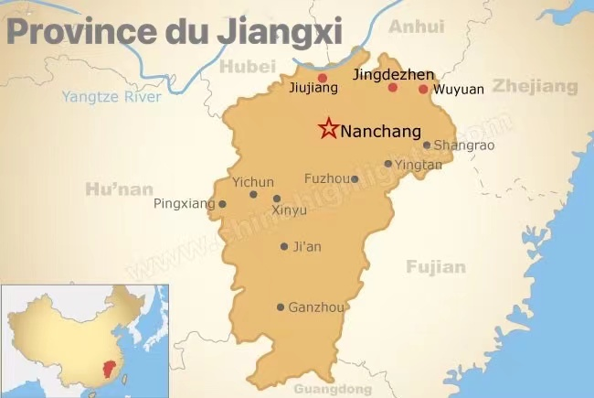

Histoire

- 733 : L’empereur Tang Xuanzong créé la commanderie de « l’ouest du Jiangnan » (Jiangnanxi), qui désigne la partie occidentale des provinces « au sud du fleuve » Yangtze (Jiangnan). La contraction du nom de la commanderie donne naissance au nom de l’actuelle province : « Jiangxi ».
- 1393 : Une administration impériale de la porcelaine s’établit à Jingdezhen.
- 1er août 1927 : soulèvement communiste à Nanchang mené par Zhou Enlai et Liu Bocheng qui marque la naissance officielle de l’armée populaire de libération (APL).

Géographie et infrastructures
Situé en Chine centrale, le Jiangxi constitue, avec le Hubei et le Hunan, l’axe central de la ceinture économique du Yangzi. La province, connaît un climat subtropical humide. 78% de la surface est couverte par des reliefs, 12% par des plaines et 10% par de l’eau. Le chef-lieu de la province est Nanchang, ville de 6 millions d’habitants située sur le fleuve Ganjiang et au sud du lac Poyang, le plus grand lac d’eau douce de Chine (5 100 km²). Le Jiangxi est surnommé « capitale mondiale du tungstène », « royaume des métaux rares » ou « capitale chinoise du cuivre », en référence à ses nombreuses ressources minières.
Le Jiangxi, dont la situation géographique le place sur l’axe reliant la région de la grande baie Guangdong-Hong Kong-Macao et la région du delta du Yangtze, dispose du 3e réseau ferré pour trains à grande vitesse de Chine, long de 1 950 km.

Population et éducation
Le Jiangxi est la 13ème province la plus peuplée de Chine. Sa population majoritairement urbaine depuis 2014 est composée à 99% de Han. Les minorités nationales sont les She et les Miao. La municipalité de Ganzhou, la plus peuplée de la province, se classe au 29ème rang national.

Municipalités | Population  2019
Ganzhou 赣州市 | 9 007 800
Shangrao 上饶市 | 6 752 000
Yichun 宜春市 | 5 532 500
Nanchang 南昌市 | 5 371 400
Ji’an 吉安市 | 4 917 900
Jiujiang 九江市 | 4 789 400
Fuzhou 抚州市 | 4 001 819

Les principales universités du Jiangxi sont l’université de Nanchang et l’université des sciences et Technologie du Jiangxi. La province dispose en outre de quatre laboratoires de rang national (dont trois à Nanchang).

Données économiques

Structure économique
Le PIB de la province du Jiangxi a atteint 2 569 Mds CNY (332 Mds EUR) en 2020, avec une croissance annuelle réelle de +3,8%. En termes de PIB, le Jiangxi se place au 14ème rang national et représente 2,5% du PIB de la Chine. Comparativement moins affectée par l’épidémie de Covid-19, la province affiche une croissance supérieure à la moyenne nationale qui représente néanmoins un ralentissement marqué dans une dynamique de rattrapage économique que connaissait le Jiangxi, avec un taux de croissance moyen de 8,7% entre 2015 et 2019.

Par habitant, le PIB s’est élevé à 52 865 CNY (6 837 EUR) en 2019, inférieur à la moyenne nationale (70 581 CNY), plaçant la province au 14ème rang des provinces au niveau national. Le Jiangxi présente par ailleurs d’importantes disparités de revenus, notamment entre villes et campagnes, alors que le revenu annuel disponible d’un résident rural est de 15 796 CNY fin 2019 contre 36 546 CNY pour un résident urbain de la province.
La part du secteur tertiaire dans le PIB du Jiangxi a augmenté pour atteindre 47,5% en 2019, contre 32,2% en 2010, mais est encore inférieure à la moyenne nationale (52 %). Le secteur secondaire, historiquement le principal moteur de l’économie de la province, a vu sa part dans le PIB passer de 55% en 2010 à 44,2% en 2019. Le secteur primaire contribue à hauteur de 8,3% à l’économie de la province.
Le Jiangxi vise un fort rebond de la croissance du PIB en 2021 (+8%) et met l’accent sur une hausse des dépenses d’innovation. La province entend porter les dépenses en R&D à 2% du PIB et le nombre d’entreprises dites de haute technologie à 1 500, et améliorer la mise en œuvre des programmes qui organisent le retour de hauts talents dans le Jiangxi. La Commission pour la réforme et le développement de la province a identifié six industries prioritaires pour les 5 prochaines années, qui doivent faire l’objet d’un soutien accru de la part des autorités : l’aéronautique (alors que la province produit déjà 1/8e du Comac C919 et abrite, à Nanchang, une cité aéronautique), les technologies de d’information et communication, les énergies nouvelles (batterie lithium-ion, panneaux photovoltaïque), les nouveaux matériaux (terres rares, tungstène) et la fabrication d’équipements (robots industriels, systèmes de contrôle).
Le Jiangxi joue un rôle de premier plan dans la production des terres rares, alors que la province produit 42% des terres rares moyennes et lourdes de Chine et a été le théâtre d’une visite très médiatisée de Xi Jinping en mai 2019, dans une usine de production de terres rares à Ganzhou.
L’économie du Jiangxi s’appuie également sur le tourisme, avec deux sites classés au patrimoine mondial de l’UNESCO (parc naturel de Lushan et mont Sanqing) et plusieurs sites touristiques liés à la mythologie communiste tels que les monts Jinggangshan.

Relations avec la France
Le Jiangxi compte 13 entreprises à capitaux français, principalement dans les domaines de l’hôtellerie, de l’automobile, de l’urbanisme et de l’énergie. Si la majeure partie des implantations françaises dans la province se concentrent à Nanchang, la France est également présente à Fuzhou, dans le domaine de l’énergie.

Nanchang et la réalité virtuelle
La ville de Nanchang se présente comme pionnière dans le domaine de la réalité virtuelle, avec l’organisation annuelle depuis 2018 d’une conférence dédiée à ce secteur, et le développement rapide de plusieurs entreprises locales, telles Tellhow, Icesoptics, O-film ou Kmax. En collaboration avec plusieurs de ces sociétés, 13 universités du Jiangxi ont créé une « alliance pour l’enseignement du développement de l’industrie de la réalité virtuelle ». Lors de son intervention à la 3e édition de la conférence en octobre 2020, le vice-premier ministre Liu He a souligné la nécessité : 1) d’accélérer la construction des « nouvelles infrastructures » qui seront le pilier du développement du secteur de la réalité virtuelle ; 2) de promouvoir l’application de la réalité virtuelle dans les domaines de l’industrie, de la santé, de l’éducation, du divertissement et de la gestion urbaine et 3) d’approfondir la coopération internationale afin d’attirer davantage de talents et de ressources qui bénéficieront au développement du secteur.
Auteur : Antenne à Wuhan du Service économique régional de Pékin
Adresse : China Wuhan International Trade Center, Jianshe dadao, 17e étage, Hankou 430022 Wuhan
Rédigé par : Rodolphe Girault, Ani Liu
Responsable de publication : Jean-Marc Fenet

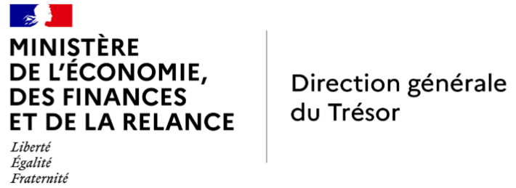

Copyright
Tous droits de reproduction réservés, sauf autorisation expresse du SER (adresser les demandes à pekin[at]dgtresor.gouv.fr).
Clause de non-responsabilité
Le SER s’efforce de diffuser des informations exactes et à jour, et corrigera, dans la mesure du possible, les erreurs qui lui seront signalées. Toutefois, il ne peut en aucun cas être tenu responsable de l’utilisation et de l’interprétation de l’information contenue dans cette publication.

S’abonner / Se désabonner

